**关于申请补办CET（笔试考试）成绩证明、全国计算机等级考试（NCRE）成绩证明流程及方法**

**一**、 **申请补办 CET（纸笔考试）成绩证明的方法**

　　自2014年起，全国大学英语四、六级考试委员会办公室不再受理申请补办 CET（纸笔考试）成绩证明，办理方式调整如下：

　　1.  请考生登录[教育部考试中心](https://www.baidu.com/s?wd=%E6%95%99%E8%82%B2%E9%83%A8%E8%80%83%E8%AF%95%E4%B8%AD%E5%BF%83&tn=SE_PcZhidaonwhc_ngpagmjz&rsv_dl=gh_pc_zhidao)综合查询网([http://chaxun.neea.edu.cn](http://chaxun.neea.edu.cn/))进行网上办理。

　　2.  该申请仅限于2005年（含2005年）以后的考试。

　　二、   申请补办 CET（网考）成绩证明的方法

　　补办 CET（网考）成绩证明的申请仍由全国大学英语四、六级考试委员会办公室受理。办理方式如下：

　　1.申请材料： 提供 1）学籍所在院校[教务处](https://www.baidu.com/s?wd=%E6%95%99%E5%8A%A1%E5%A4%84&tn=SE_PcZhidaonwhc_ngpagmjz&rsv_dl=gh_pc_zhidao)出具的证明（需加盖公章），证明需含：参加考试时间、考试级别、准考证号等内容；2）身份证复印件。

　　2.受理时间：每年3月1日至7月1日；9月1日至12月31日。其他时间不予办理。

　　3.申请方式：将学籍所在院校教务处出具的证明及身份证复印件以挂号信方式邮寄至全国大学英语四、六级考试委员会办公室。

　　4. 特别提示：为确保考生能及时收到成绩证明，请务必随函附寄如下图所要求的回函挂号件信封。信封上务必贴足邮资（上海：3.8元；上海以外地区：4.2元）；务必填妥收件人的姓名、地址、邮编。不按上述要求提供回函挂号件信封的申请不予办理。

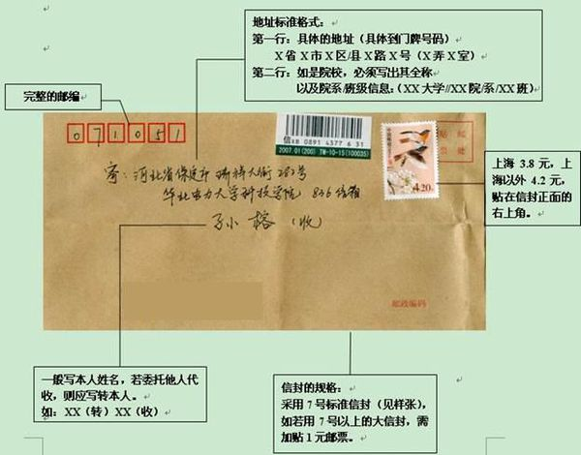

**二**、 **全国计算机等级考试（NCRE）成绩证明的方法**

1、考生证书丢失后，可登录中国教育考试网（C:\Users\Administrator\AppData\Roaming\Tencent\QQTempSys\[5UQ[BL(6~BS2JV6W}N6[%S.pngwww.neea.edu.cn）申请补办合格证明书。

2. 该服务需要用户注册并登录系统后方可使用。立即登录注册 3.该功能用于办理全国计算机等级考试（NCRE）、全国英语等级考试（PETS）、全国计算机应用水平考试（NIT）等考试项目合格证明书。 4. 补办合格证明书为免费项目，合格证明书以特快专递（EMS）方式寄出，邮寄资费按中国邮政现行标准执行（详情）。

5. 登录系统后，按系统要求选择考试时间、考试项目；并输入准考号、姓名和身份证号中的任意二项。6. 系统在用户提交申请后将对提交资料进行审查，审查合格并在缴纳邮寄费用后即视为办理成功，办理成功后10个工作日内按用户提供的地址寄出合格证明书。  
7. 若有疑问可在常见问题中寻找解答，或联系我们（邮箱：query@mail.neea.edu.cn；电话：010-83020302；工作日 上午：08:30-12:00，下午：13:00-17:00）